高一化学竞赛辅导讲义
主题：化学反应与能量

第一课时（吸热反应和放热反应）
1．下列反应既属于氧化还原反应，又属于吸热反应的是
A．铝片和稀盐酸反应 B．Ba(OH)₂·8H₂O与NH₄Cl的反应
C．灼热的碳与二氧化碳的反应 D．甲烷在氧气中的燃烧
2．未来新能源的特点是资源丰富，在使用时对环境无污染或污染很小，且可以再生。下列属于未来新能源标准的是
①天然气 ②煤 ③核能 ④石油 ⑤太阳能 ⑥生物质能 ⑦风能 ⑧氢能
A．①②③④ B．⑤⑥⑦⑧ C．③⑤⑥⑦⑧ D．③④⑤⑥⑦⑧
3．下列反应中反应物总能量高于生成物总能量的是
A．二氧化碳与碳生成一氧化碳 B．碳与水蒸气生成一氧化碳和氢气
C．碳酸钙受热分解 D．盐酸与氢氧化钠反应
4．下列各图所表示的反应是吸热反应的是
能量
反应过程
反应物
生成物
能量
反应过程
反应物
生成物
能量
反应过程
反应物
生成物
能量
反应过程
反应物
生成物

A． B． C． D．
5．下列说法不正确的是
A．任何化学反应都伴随有能量变化
B．化学反应中的能量变化都表现为热量的变化
C．反应物的总能量高于生成物的总能量时，发生放热反应
D．反应物的总能量低于生成物的总能量时，发生吸热反应
6．下列说法正确的是
A．化学反应除了生成新的物质外，还伴随着能量的变化
B．据能量守恒定律，反应物的总能量一定等于生成物的总能量
C．放热的化学反应不需要加热就能发生
D．吸热反应不加热就不会发生
7．已知化学反应2C(s)+O₂(g)2CO(g)；2CO(g) + O₂(g) 2CO₂(g)都是放热反应。据此推断，下列说法不正确的是（相同条件下）
A．56gCO和32gO₂所具有的总能量大于88gCO₂所具有的总能量
B．12gC所具有的能量一定高于28gCO所具有的能量
C．12gC和32gO₂所具有的总能量大于44gCO₂所具有的总能量
D．将两份碳燃烧，生成CO₂的反应比生成CO的反应放出的热量多
8．如图所示，把试管放入盛有25℃时饱和石灰水的烧杯中，试管中开始放入几小块镁片，再用滴管滴入5mL盐酸于试管中。试回答下列问题：
①写出有关反应的化学方程式
饱和石灰水
镁带
稀盐酸
。
②实验中观察到的现象
。
③产生上述现象的原因是
。

第二课时（热化学方程式的书写 反应热的计算）
9．下列过程中△H小于零的是
A．氯酸钾分解制氧气 B．氯化铵分解得氨气
C．碳酸钙分解得二氧化碳 D．实验室制备氢气
10．下列说法中正确的是
A．在化学反应过程中，发生物质变化的同时不一定发生能量变化
B．生成物全部化学键形成时所释放的能量大于破坏反应物全部化学键所吸收的能量时，
反应为吸热反应
C．反应产物的总焓大于反应物的总焓时，反应吸热，ΔH＞0
D．ΔH的大小与热化学方程式的计量系数无关
11．热化学方程式C(s)＋H₂O(g)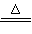CO(g)＋H₂(g)；△H ＝+131.3kJ/mol表示
A．碳和水反应吸收131.3kJ能量
B．1mol碳和1mol水反应生成一氧化碳和氢气并吸收131.3kJ热量
C．1mol固态碳和1mol水蒸气反应生成一氧化碳气体和氢气，并吸热131.3kJ
D．1个固态碳原子和1分子水蒸气反应吸热131.1kJ
12．根据热化学方程式S(s)+O₂(g)=SO₂(g)；△H=－297.23kJ·mol⁻¹，分析下列说法中正确的是
A．S(g)+O₂(g)=SO₂(g)；|△H|>297.23 kJ·mol⁻¹
B．S(g)+O₂(g)=SO₂(g)；|△H|<297.23 kJ·mol⁻¹
C．1molSO₂(g)所具有的能量大于1molS(s)与1molO₂(g)所具有的能量之和
D．1molSO₂(g)所具有的能量小于1molS(s)与1molO₂(g)所具有的能量之和
13．已知充分燃烧a g 乙炔气体时生成1mol二氧化碳气体和液态水，并放出热量bkJ，则乙炔燃烧的热化学方程式正确的是
A．2C₂H₂(g) + 5O₂(g) == 4CO₂(g) + 2H₂O(l)；△H = －4b KJ/mol
B．C₂H₂(g) + 5/2O₂(g) == 2CO₂(g) + H₂O(l)；△H = 2b KJ/mol
C．2C₂H₂(g) + 5O₂(g) == 4CO₂(g) + 2H₂O(l)；△H = －2b KJ/mol
D．2C₂H₂(g) + 5O₂(g) == 4CO₂(g) + 2H₂O(l)；△H = b KJ/mol
14．已知在25℃，101kPa下，lgC₈H₁₈（辛烷）燃烧生成二氧化碳和液态水时放出48.40kJ热量。表示上述反应的热化学方程式正确的是
A．C₈H₁₈（1）＋22.5O₂（g）＝8CO₂（g）＋9H₂O（g） △H＝－48.40kJ·mol^{－1}
B．C₈H₁₈（1）＋22.5O₂（g）＝8CO₂（g）＋9H₂O（1） △H＝－5518kJ·mol^{－1}
C．C₈H₁₈（1）＋22.5O₂（g）＝8CO₂（g）＋9H₂O（1） △H＝＋5518kJ·mol^{－1}
D．C₈H₁₈（1）＋22.5O₂（g）＝8CO₂（g）＋9H₂O（1） △H＝－48.40kJ·mol^{－1}
15．已知：CH₄(g)+2O₂(g)==CO₂(g)+2H₂O(1) △H = ―Q₁ KJ/mol
2H₂(g)+O₂(g)==2H₂O(g) △H = ―Q₂ KJ/mol
2H₂(g)+O₂(g)==2H₂O(1) △H = ―Q₃KJ/mol
常温下，取体积比为4:1的甲烷和氢气的混合气体11.2L（已折合成标准状况），经完全燃烧后恢复至常温，则放出的热量为多少KJ
A． 0.4Q₁+0.05Q₃ B． 0.4Q₁+0.05Q₂ C． 0.4Q₁+0.1Q₃ D． 0.4Q₁+0.1Q₂
16．在36 g 碳不完全燃烧所得气体中，CO占$\frac{1}{3}$体积，CO₂占$\frac{2}{3}$体积，且
C(s) + O₂(g) = CO(g) △H = －110.5 kJ/mol
CO(g) + O₂(g) = CO₂(g) △H = －283 kJ/mol
与这些碳完全燃烧相比，损失的热量是
A．172.5 kJ B． 1149 kJ C．283kJ D． 517.5 kJ
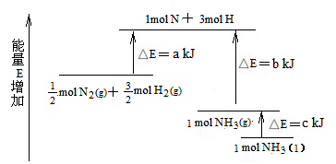
17．化学反应N₂＋3H₂ ＝ 2NH₃的能量变化如图所示，该反应的热化学方程式是
A．N₂(g)＋3H₂(g) ＝ 2NH₃(l)；⊿H ＝ 2(a—b—c)kJ·mol^{－1}
B．N₂(g)＋3H₂(g) ＝ 2NH₃(g) ；⊿H ＝ 2(b—a)kJ·mol^{－1}
C．$\frac{1}{2}$N₂(g)＋$\frac{3}{2}$H₂(g) ＝ NH₃(l) ；⊿H ＝ (b＋c—a)kJ·mol^{－1}
D．$\frac{1}{2}$N₂(g)＋$\frac{3}{2}$H₂(g) ＝NH₃(g) ；⊿H ＝ (a＋b)kJ·mol^{－1}
18．已知在298K时下述反应的有关数据：
C(s)+$\frac{1}{2}$O₂(g) === CO(g) △H₁ = －110.5 kJ• mol⁻¹
C(s)+O₂(g) === CO₂(g) △H₂= －393.5 kJ• mol⁻¹
则C(s)+CO₂(g) === 2CO(g) 的△H 为
A．+283.5 kJ• mol⁻¹ B．+172.5 kJ• mol⁻¹ C．-172.5 kJ• mol⁻¹ D．-504 kJ• mol⁻¹
19．已知H₂（g）+Cl₂（g）=== 2HCl（g） △H = —184.6 kJ/mol，则反应HCl（g）==$\frac{1}{2}$H₂（g）+$\frac{1}{2}$Cl₂（g）的△H为
A．+184.6 kJ• mol⁻¹ B．—92.3 kJ• mol⁻¹ C．—369.2 kJ• mol⁻¹ D．+92.3 kJ• mol⁻¹
20．已知（1）H₂（g）+1/2O₂（g）===H₂O（g） △H₁=a kJ·mol⁻¹
（2）2H₂（g）+O₂（g）===2H₂O（g） △H₂=b kJ·mol⁻¹
（3）H₂（g）+1/2O₂（g）===H₂O（l） △H₃=c kJ·mol⁻¹
（4）2H₂（g）+O₂（g）===2H₂O（l） △H₄=d kJ·mol⁻¹
下列关系式中正确的是
A．a<c<0 B．b>d>0 C．2a=b<0 D．2c=d>0
21．盖斯定律认为：不管化学过程是一步或分为数步完成，这个过程的热效应是相同的。
已知：H₂O（g）＝ H₂O（l） △H₁ ＝－Q₁kJ·mol^{－1}（Q₁＞0）
C₂H₅OH（g）＝ C₂H₅OH（l） △H₂ ＝－Q₂kJ·mol^{－1}（Q₂＞0）
C₂H₅OH（g）＋3O₂（g）＝ 2CO₂（g）＋3H₂O（g） △H₃ ＝ －Q₃kJ·mol^{－1}（Q₃＞0）
若使23g液态乙醇完全燃烧，最后恢复到室温，则放出的热量为（kJ） A．Q₁＋ Q₂＋Q₃ B．0.5（Q₁＋Q₂＋Q₃ ）
C．0.5 Q₁－1.5 Q₂＋0.5Q₃ D．1.5 Q₁－0.5 Q₂＋0.5Q₃
22．在同温同压下，下列各组热化学方程式中△H₁＞△H₂的是
A．2H₂（g）+ O₂（g）== 2H₂O（l）；△H₁ 2H₂（g）+ O₂（g）== 2H₂O（g）；△H₂
B．2S（g）+ O₂（g） == 2SO₂（g）；△H₁ 2S（s）+ O₂（g） == 2SO₂（g）；△H₂
C．C（s）+1/2 O₂（g）== CO（g）；△H₁ C（s）+ O₂（g）== CO₂（g）；△H₂
D．H₂（g）+ Cl₂（g）== 2HCl（g）；△H₁ 1/2H₂（g）+ 1/2Cl₂（g）== HCl（g）；△H₂
23．已知H-H键能为436 KJ/mol,H-N键能为391 KJ/mol，根据热化学方程式N₂(g)+3H₂(g)＝2NH₃(g)； ΔH= －92.4KJ/mol，则 N≡N的键能是
A．431 KJ/mol B． 946 KJ/mol C．649 KJ/mol D．869 KJ/mol
24．已知1 g氢气完全燃烧生成水蒸气时放出热量121 kJ。且氧气中1 mol O＝O键完全断裂时吸收热量496 kJ，水蒸气中1 mol H－O键形成时放出热量463 kJ，则氢气中1mol H－H键断裂时吸收热量为
A．920 kJ B．557 kJ C．436 kJ D．188 kJ
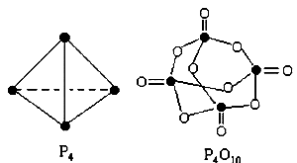
25．白磷与氧可发生如下反应：P₄+5O₂=== P₄O₁₀。已知断裂下列化学键需要吸收的能量分别为：P－P：a kJ·mol⁻¹、P－O：b kJ·mol⁻¹、P=O：c kJ·mol⁻¹、O=O：d kJ·mol⁻¹，根据图示的分子结构和有关数据估算该反应的H，其中正确的是
A． (6a+5d－4c－12b) kJ·mol⁻¹ B． (4c+12b－6a－5d) kJ·mol⁻¹
C． (4c+12b－4a－5d) kJ·mol⁻¹ D． (4a+5d－4c－12b) kJ·mol⁻¹
26．依据事实，写出下列反应的热化学方程式。
（1）在25℃、101kPa下，1g甲醇（CH₃OH）燃烧生成CO₂和液态水时放热22.68kJ。则表示甲醇燃烧热的热化学方程式为_________________________________________
（2）若适量的N₂和O₂完全反应，每生成23克NO₂需要吸收16.95kJ热量。_____________________________________________________________
（3）已知拆开1molH－H键，1molN－H键，1molN≡N键分别需要的能量是436kJ、391kJ、946kJ，则N₂与H₂反应生成NH₃的热化学方程式为_____________________ 。
27．在火箭推进器中装有强还原剂肼（N₂H₄）和强氧化剂（H₂O₂），当它们混合时，即产生大量的N₂和水蒸气，并放出大量热。已知0.4mol液态肼和足量H₂O₂反应，生成氮气和水蒸气，放出256.65kJ的热量。
（1）写出该反应的热化学方程式__________________________________________。
（2）已知H₂O(l)====H₂O(g)；△H=+44kJ·mol⁻¹，则16 g液态肼燃烧生成氮气和液态水时，放出的热量是________kJ。
（3）上述反应应用于火箭推进剂，除释放大量的热和快速产生大量气体外，还有一个很突出的优点是________________________。
（4）已知N₂(g)+2O₂(g)====2 NO₂(g)；△H=+67.7 kJ·mol⁻¹， N₂H₄(g)+O₂(g)=== N₂(g)+2H₂O (g)；△H=—534 kJ·mol⁻¹，根据盖斯定律写出肼与NO₂完全反应生成氮气和气态水的热化学方程式________________________________________。
28．298 K时，合成氨反应的热化学方程式为：N₂(g)+3H₂(g) 2NH₃(g) ΔH=—92.4 kJ/mol。在该温度下，取1 mol N₂和3 mol H₂放在密闭容器，在催化剂存在时进行反应，测得反应放出的热量总是小于92.4 KJ。其原因是 。
29．称取等质量为(ag)胆矾两份。把一份溶于bg水中，测知其溶解时吸收Q₁kJ热量；把另一份脱水后溶于bg水中，测得其溶解时放热Q₂kJ。
（1）胆矾的溶解热为______kJ·mol^{—1}，是______(填”吸热”或“放热”)
（2）无水硫酸铜的溶解热为______kJ·mol^{—1}，是______过程。
（3）从以上数据可知，胆矾脱水是______过程，1mol胆矾脱水需 ______kJ·mol^{—1}热量。
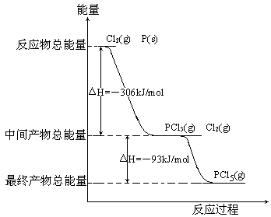
30．红磷P(s)和Cl₂(g)发生反应生成PCl₃(g)和PCl₅(g)。反应过程和能量关系如图所示(图中的△H表示生成1mol产物的数据)。
根据上图回答下列问题：
(1)P和Cl₂反应生成PCl₃的热化学方程式_________________________________。
(2)PCl₅分解成PCl₃和Cl₂的热化学方程式_________________ ____
(3)P和Cl₂分两步反应生成1molPCl₅的△H₃＝_________，P和Cl₂一步反应生成1molPCl₅的△H₄______△H₃(填“大于”、“小于”或“等于”)。
31．盖斯定律在生产和科学研究中有很重要的意义。有些反应的反应热虽然无法直接测得，但可通过间接的方法测定。现根据下列3个热化学反应方程式：
①Fe₂O₃(s)+3CO(g)== 2Fe(s)+3CO₂(g) △H＝ ―24.8kJ／mol
②3Fe₂O₃(s)+ CO(g)==2Fe₃O₄(s)+ CO₂(g) △H＝ ―47.2kJ／mol
③Fe₃O₄(s)+CO(g)==3FeO(s)+CO₂(g) △H＝ +640.5kJ／mol
写出CO气体还原FeO固体得到Fe固体和CO₂气体的热化学反应方程式（要有推理过程）
32．已知2H₂（g）+ O₂（g）===2H₂O（l） ΔH = —571.6 kJ· mol^{—1}
CO(g) + 1/2O₂(g) == CO₂(g) △H = －283 kJ· mol^{—1}
某H₂和CO的混合气体完全燃烧时放出113.74 kJ热量，同时生成3.6 g液态水，求原混合气体中H₂和CO的物质的量。

第三课时（燃烧热 中和热）

33．已知反应：① 2C(s)＋O₂(g)＝2CO(g) ΔH＝－221 kJ／mol
② 稀溶液中，H＋(aq)＋OH－(aq)＝H₂O(l) ΔH＝－57.3 kJ／mol
下列结论正确的是
A．碳的燃烧热是110.5 kJ／mol B．①的反应热为221 kJ／mol
C．稀硫酸与稀NaOH溶液反应的中和热为57.3 kJ／mol
D．稀醋酸与稀NaOH溶液反应生成1 mol水，放出57.3 kJ 热量
34．强酸与强碱的稀溶液发生中和反应的热效应： H⁺（aq）+ OH—（aq）== H₂O（l）
△H=－57.3kJ／mol。向1L0.5mol／L的NaOH溶液中加入下列物质：①稀醋酸 ②浓硫酸 ③稀硝酸，恰好完全反应时的热效应△H₁、△H₂、△H₃的关系正确的是
A．△H₁＞△H₂＞△H₃ B．△H₁＜△H₃＜△H₂
C．△H₁＜△H₂＜△H₃ D．△H₁＞△H₃＞△H₂
35．下列关于热化学反应的描述中正确的是
A．HCl和NaOH反应的中和热△H＝－57.3kJ/mol，则H₂SO₄和Ca(OH)₂反应的中和热
△H＝2×(－57.3)kJ/mol
B．CO(g)的燃烧热是283.0kJ/mol，则2CO₂(g)===2CO(g)＋O₂(g)反应的△H＝+566.0kJ/mol
C．需要加热才能发生的反应一定是吸热反应
D．1mol甲烷燃烧生成气态水和二氧化碳所放出的热量是甲烷的燃烧热
36．下列说法或表示法正确的是
A．等量的白磷蒸气和白磷固体分别完全燃烧，后者放出热量多
B．由C（石墨）→C（金刚石）；ΔH ＝ ＋1.19 kJ· mol^{—1}可知，金刚石比石墨稳定
C．在稀溶液中：H＋（aq）＋OH－（aq）＝ H₂O（l）；ΔH＝－57.3 kJ· mol^{—1}，若将含0.5 mol H₂SO₄的浓硫酸与含1 mol NaOH的溶液混合，放出的热量大于57.3 kJ
D．在101 kPa时，2g H₂完全燃烧生成液态水，放出285.8 kJ热量，氢气燃烧的热化学方程式表示为2H₂（g）＋O₂（g）＝ 2H₂O（l）；ΔH＝－285.8 kJ· mol^{—1}
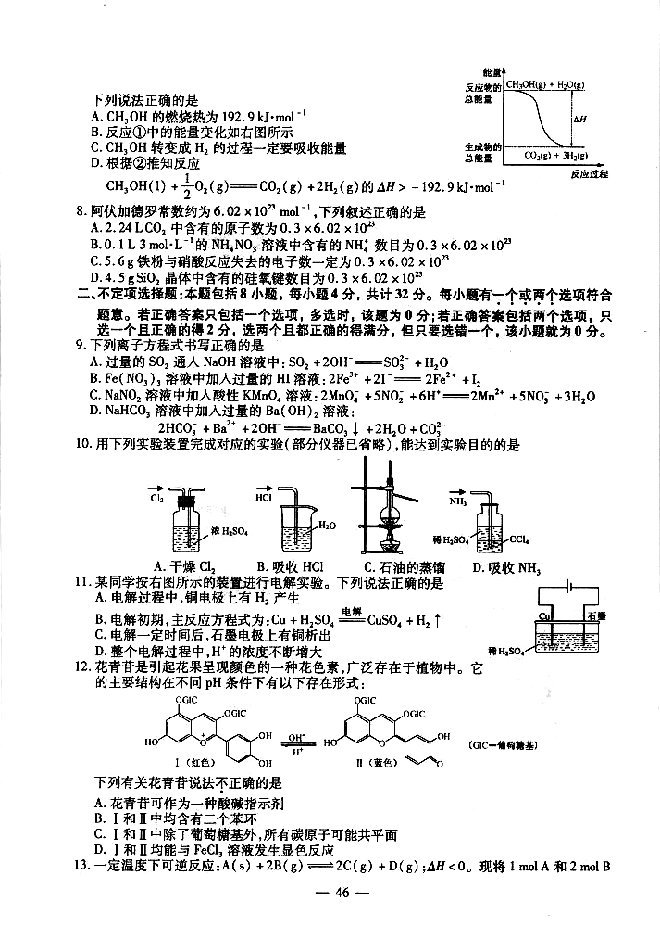
37．甲醇质子交换膜燃料电池中将甲醇蒸气转化为氢气的两种反应原理是
①CH₃OH(g)+H₂O(g) = CO₂(g)+3H₂(g) △H = + 49. 0 kJ·mol^{－1}
②CH₃OH(g)+1/2O₂(g) = CO₂(g)+2H₂(g) △H =－192. 9 kJ·mol^{－1}
下列说法正确的是
A．CH₃OH的燃烧热为192. 9 kJ·mol^{－1}
B．反应①中的能量变化如右图所示
C．CH₃OH转变成H₂的过程一定要吸收能量
D．根据②推知反应：CH₃OH(l) +1/2O₂(g) = CO₂(g) +2H₂(g) △H >－192. 9kJ·mol^{－1}
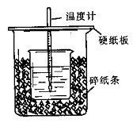
38．用50mL0.50mol/L盐酸与50mL0.55mol/LNaOH溶液在如图所示的装置中进行中和反应。通过测定反应过程中所放出的热量可计算中和热。回答下列问题：
（1）从实验装置上看，图中尚缺少的一种玻璃用品是 。
该用品能否用铁质用品代替 ，原因是①
② 。
（2）图示中用品填加后的装置叫 。
（3）烧杯间填满碎纸条的作用是 。
（4）大烧杯上如不盖硬纸板，求得的中和热数值 (填“偏大、偏小、无影响”)
（5）如果用60mL0.50mol/L盐酸与50mL0.55mol/LNaOH溶液进行反应，与上述实验相比，所放出的热量 (填“相等、不相等”)，所求中和热 (填“相等、不相等”)。
已知在稀溶液中强酸与强碱发生中和反应生成1mol水时放出57.3kj的热量，写出上述反应的热化学方程式
（6）用相同浓度和体积的氨水（NH₃·H₂O）代替NaOH溶液进行上述实验，测得的中和热的数值会 ；（填“偏大”、“偏小”、“无影响”）。
（7）本实验中用稍过量的NaOH的原因教材中说是为保证盐酸完全被中和。试问：盐酸在反应中若因为有放热现象，而造成少量盐酸在反应中挥发，则测得的中和热数值
（填偏高、偏低或不变）；
（8）该实验小组做了三次实验，每次取溶液各50mL，并记录如下原始数据。
已知盐酸、NaOH溶液密度近似为1.00g/cm³中和后混和液的比热容 C = 4.18 J (g.·℃)则该反应的中和热为△H=______________；
实验序号 | 起始温度t₁/℃ |  |  | 终止温度（t₂）℃ | 温差（t₂-t₁）℃
实验序号 | 盐酸 | NaOH溶液 | 平均值 | 终止温度（t₂）℃ | 温差（t₂-t₁）℃
1 | 25.1 | 24.9 | 25.0 | 31.6 | 6.6
2 | 25.1 | 25.1 | 25.1 | 31.8 | 6.7
3 | 25.1 | 25.1 | 25.1 | 31.9 | 6.8
39．磷在氧气中燃烧，可能生成两种固态氧化物（P₂O₅和P₂O₃）。3.1g的单质磷（P）在3.2g的氧气中燃烧，至反应物耗尽，并放出X kJ的热量。
（1）通过计算确定反应产物的组成（用化学式表示） ，其相应的
质量分别为 。
（2）已知单质磷的燃烧热为Y kJmol，则1mol P与氧气反应生成固态P₂O₃的反应热△H
== 。写出该反应的热化学方程式 。
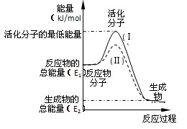
40．在化学反应中，只有极少数能量比平均能量高得多的反应物分子发生碰撞时才可能发生化学反应，这些分子被称为活化分子。使普通分子变成活化分子所需提供的最低限度的能量叫活化能，其单位通常用kJ·mol⁻¹表示。请认真观察右图，然后回答问题。
（1）图中所示反应是_________(填“吸热”或“放热”)反应，该反应_____________(填“需要”或“不需要”)加热，该反应的△H =______________________
(用含E₁、E₂的代数式表示)。
（2）已知热化学方程式：H₂(g)＋ $\frac{1}{2}$O₂(g) = H₂O(g) △H =－241.8 kJ·mol⁻¹，该反应的活化能为167.2 kJ·mol⁻¹，则其逆反应的活化能为____________________。

